江苏信息职业技术学院
教职工春节慰问品采购项目
竞争性谈判通知书
江苏信息职业技术学院招投标办公室受学校委托，就其教职工春节慰问品采购项目进行竞争性谈判，欢迎合格供应商前来谈判。
一、采购文件编号：SB201512-014号
二、采购项目名称：教职工春节慰问品采购项目
三、采购项目预算：29万元
四、采购内容：
序号 | 指定项目 | 指定生产商 | 品牌/型号 | 数量 | 要求
1 | 碧根果 | 山东知味轩食品有限公司 | 知味轩/280G | 580 | 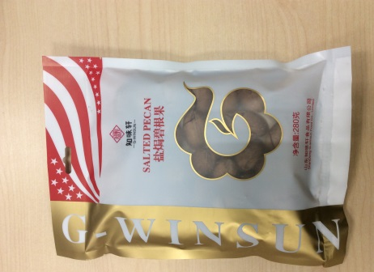
2 | 夏威夷果 | 山东知味轩食品有限公司 | 知味轩/300G | 580 | 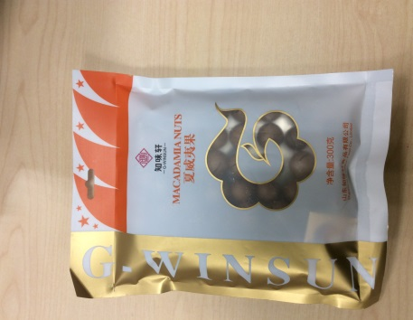
3 | 开心果 | 山东知味轩食品有限公司 | 知味轩/300G | 1160 | 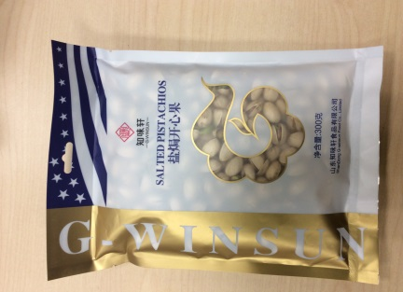
4 | 开口松子 | 山东知味轩食品有限公司 | 知味轩/300G | 1160 | 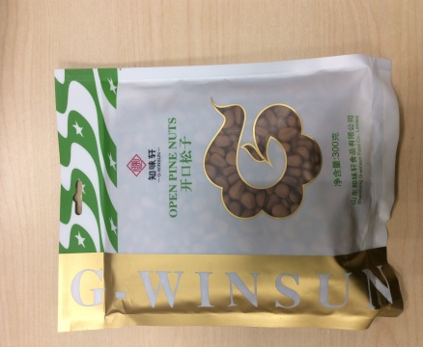
5 | 盐焗腰果 | 山东知味轩食品有限公司 | 知味轩/320G | 1160 | 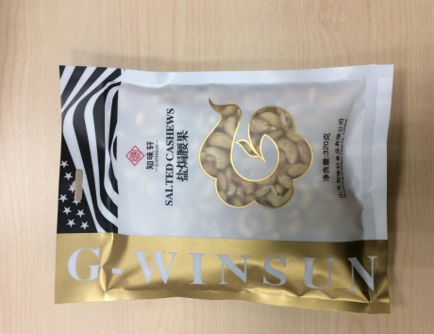
6 | 盐焗扁桃仁 | 广州市果王食品有限公司 | 果王/300G | 1160 | 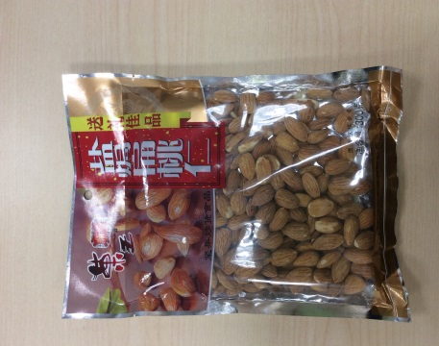
7 | (S)FF小核桃仁150G | 安徽山里仁食品股份有限公司 | 150G | 1160 | 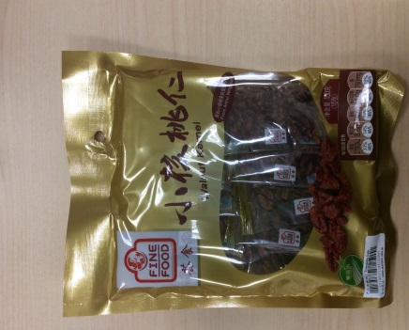
8 | 包装袋 |  |  | 1160 | 无纺布袋,简洁、大方、喜庆,适合作为春节慰问品包装袋
9 | 配套服务 |  |  | 1 | 配送、运输、配合校方做好分发等事项
五、商务及合同条款要求：
1.供应商提供的货物质量必须达到国家标准。
2.报价应包含运输、保险、安装、调试、税费等所有费用。
3.交货及配送时间：中标通知后7天内；
4.交货地点：无锡市钱藕路1号江苏信息职业技术学院指定地点；
5.项目验收：采购人组织验收，在项目验收单上签字确认；
6.付款方式：验收后一次性付款；
7.质保期：国家标准。
8.其他：无
六、供应商资格要求：
参加本次招标活动的投标人除应当符合《中华人民共和国政府采购法》第二十二条的规定外，还必须具备以下条件：
1.经国家工商行政管理机关注册的企业法人；
2.具有本次招标货物的供货、运输、配送、售后服务要求的全国性联合综合卖场和超市经营相应资质，在无锡本地拥有实体经营场所和售后服务体系；
3.注册资本人民币1000万元（含1000万）以上。
七、报名时间及报价要求：
1.竞争性谈判报价文件要求：竞争性谈判可进行两次报价。第一次竞标报价为竞标文件报价，如不参加第二次现场竞标报价视为最终报价；愿意参加二次报价，以二次报价为最终报价。二次报价不可高于第一次报价。
竞标文件投递要求：竞争性谈判书面报价单 (附件1),必须有法人或授权代表签字，加盖公章。附营业执照复印件、法定代表人身份证复印件。授权代表还需提供法人授权委托书原件、授权代表的身份证复印件(附件2、附件3)。报价书装订、密封后按要求的时间、地点递交，否则无效。
2.报价文件截止时间：2016年1月5日9：30
3.报价文件递交地点：无锡惠山区钱藕路1号，江苏信息职业技术学院行政楼421室。
4．报价文件接收人：王老师 联系电话：0510-83296137。
八、报价评审时间和地点：
1.谈判时间：2016年1月5日10：00
2.谈判地点：江苏信息职业技术学院行政楼102会议室
九、联系方式：
联 系 人：武珺
联系电话：051083296692，15152222969
联系地址：无锡市钱藕路1号
附件：响应文件

江苏信息职业技术学院
招投标办公室
2015年12月30日
附件（响应文件格式）

响

应

文

件

采购编号：SB201512-014
项目名称：教职工春节慰问品
报价人：

二○ 年 月 日

（一）响应函（格式）：

响应函
致江苏信息职业技术学院招投标办公室：

我方收到贵方编号SB201512-014采购文件，经仔细阅读和研究，我方决定参加此次教职工春节慰问品项目的报价。
- 我方愿意按照采购文件的一切要求，提供本项目的报价，总报价见《采购项目报价单》。
- 我方愿意提供无锡市政府采购中心在采购文件中要求的文件、资料（具体内容如下）：
- 资格证明文件：
- 关于资格的声明函
- 具有独立承担民事责任能力的报价人营业执照或相关部门的登记证明文件复印件
- 报价人法定代表人授权委托书（法定代表人亲自参加报价的除外）
- 报价人法定代表人身份证复印件
- 报价人法定代表人授权代表身份证复印件（法定代表人亲自参加报价的除外）
- 承诺书
- 报价一览表
（如有其他补充性文件请自行添加）
- 我方同意按采购文件中的规定，本响应文件报价的有效期限为报价截止之日起90天。
- 如果我方的响应文件被接受，我方将履行采购文件中规定的每一项要求，按期、按质、按量，完成交货任务。
- 我方认为贵单位有权决定成交者。
- 我方愿意遵守《中华人民共和国政府采购法》，并按《中华人民共和国合同法》和合同条款履行自己的全部责任。在合同履行过程中，双方如有争议，同意由江苏信息职业技术学院招投标办公室协调解决，并按相关法规和有关文件规定处理。
- 我方认可并保证遵守采购文件的所有规定，放弃对采购文件提出质疑的权利。
- 我方愿意按采购文件的规定交纳报价保证金。如我方在报价截止期后撤回报价及成交后拒绝遵守报价承诺或拒绝在规定的时间内与采购人签订合同，则报价保证金将被贵中心没收。
- 如果我方被确定为成交供应商，我方愿意在见证合同时按采购文件的规定交纳履约保证金。且我方如无不可抗力，又未履行采购文件、响应文件和合同条款的，一经查实，我方愿意赔偿由此而造成的一切损失，并同意接受按采购文件的相关要求对我方进行的处理。
- 我方决不提供虚假材料谋取成交、决不采取不正当手段诋毁、排挤其他供应商、决不与采购人、其它供应商或者采购中心恶意串通、决不向采购人、采购中心工作人员和评委进行商业贿赂、决不在采购过程中单独与采购人进行协商谈判、决不拒绝有关部门监督检查或提供虚假情况，如有违反，无条件接受贵方及相关管理部门的处罚。

报价人（盖章）：
法定代表人或法定代表人授权代表签字或盖章：
电话： 传真：
通讯地址： 邮编：

（二）承诺书（格式）：

承诺书

（报价人名称）在此承诺：

1.本公司（单位）具备履行合同所必需的设备和专业技术能力。
如违背上述承诺，本公司（单位）将承担一切法律责任。

报价人（盖章）：
法定代表人或法定代表人授权代表签字或盖章：

（三）法定代表人资格证明（格式）：
法定代表人资格证明

单位名称：
地址：
姓名： 性别： 职务：
身份证号码： ，系 （投标人名称） 的法定代表人，以本公司名义参加 (项目名称) 、项目编号： 招标采购的投标活动，代表本公司签署投标文件、进行合同谈判、签订合同和处理与之有关的一切事务。
特此证明。

投标人名称： （公章）
日期： 年 月 日

法人代表身份证复印件粘贴处
（三）法定代表人授权书（格式）：

法定代表人授权书

本授权书声明：注册于（国家或地区的名称）的（公司名称）的在下面签字的 （法定代表人姓名、职务）代表本公司授权在下面签字的（公司名称） 的 （被授权人的姓名、职务 ） ，身份证号码： ,为本公司的合法代理人，参加（项目名称） 、项目编号： 的投标，以本公司名义处理与之有关的一切与事务。
本授权书于_______年____月____日签字生效。

法定代表人签字：____________
被授权人签字： ____________
投标人名称： （公章）
日期： 年 月 日

被授权人身份证复印件粘贴处

（四）报价一览表（格式）：
江苏信息职业技术学院 教职工春节慰问品 采购项目报价单
序号 | 货物名称 | 型号规格 | 技术参数和要求 | 单位 | 数量 | 单价  （元） | 合价  （元） | 备注
1
2
3
4
5
6
7
8
9
 | 金额合计 | 大写人民币
投标人名称：（章） 法人或授权代表（签名）： 日期：
联系方式:

（五）采购需求响应表（格式）：

采购需求响应表

报价人名称（盖章） 采购编号：
序号 | 采购需求 | 响应情况 | 偏离情况
性能参数部分
1
2
服务承诺部分
1
2
交货期
法定代表人或法定代表人授权代表签字或盖章：

注：（1）报价人应当根据“项目技术要求和有关说明”的内容在上表“响应情况”中详细填写，并根据“采购需求”对应填写“偏离情况”；

（2）表格不够可自行延长。

（六）关于资格的声明函（格式）：

关于资格的声明函

采购编号： 日期：

江苏信息职业技术学院招投标办公室：

我公司（单位）参加本次项目（SB201512-014）采购活动前三年内，我公司（单位）愿针对本次项目（SB201512-014）进行报价，响应文件中所有关于报价资格的文件、证明、陈述均是真实的、准确的。若有违背，我公司（单位）愿意承担由此而产生的一切后果。

报价人（盖章）：
法定代表人或法定代表人授权代表（签字或盖章）：

